«Весёлая мастерская».

**Программа по обучению детей вырезанию ножницами**

**и подготовке детей к школе**

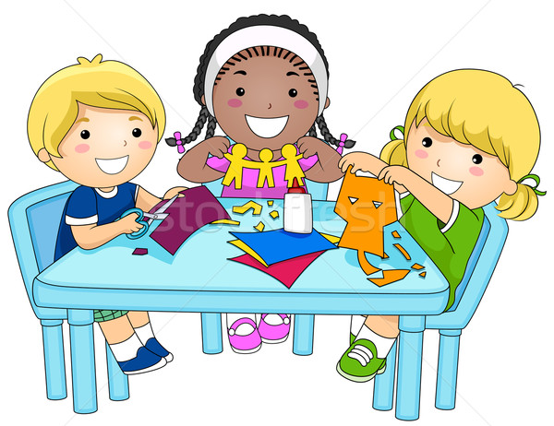

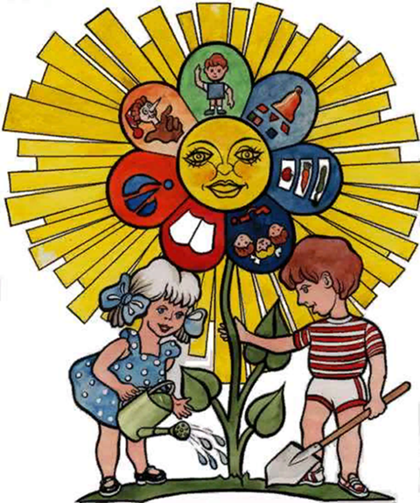

**«Быть готовым к школе-**

**не значит уметь читать, писать и считать.**

**Быть готовым к школе-**

**значит быть готовым всему этому научиться»**

**Доктор психологических наук**

**Леонид Абрамович Венгер.**

**Пояснительная записка.**

**1.Актуальность.**

Введение и принятие новых Федеральных Государственных Образовательных Стандартов (ФГОС) дошкольного образования является важным этапом преемственности деятельности детского сада и школы.

Школа и детский сад – два смежных звена в системе образования. Проблема преемственности может быть успешно решена при тесном взаимодействии детского сада и школы. Выиграют от этого все, особенно дети.

Успехи в школьном обучении во многом зависят от подготовленности ребёнка к овладению знаниями и умениями. Поэтому, подготовка детей к школе, это одна из важнейших задач для нас воспитателей- дошкольников. А путей для реализации этих задач очень много. Одним из них, я считаю, является умение детей работать ножницами.

Чем должен быть наделён дошкольник, для успешного обучения в школе:

1.Проявлением инициативности и самостоятельности в разных видах деятельности.

2.Уверенностью в своих силах, открытие внешнему миру, положительным отношением к себе и к другим, обладанием чувства собственного достоинства.

3. Способностью высидеть 35-40 минут урока.

4.Умением долгое время (5-15 минут) делать одну работу.

5.Хорошо развитым глазомером и координацией движений.

6.Достаточно развитыми мышцами рук, чтобы спокойно писать на протяжении урока.

7.Развитой моторикой пальчиков и гибкостью кисти.

8.Умением и стремлением делать все аккуратно.

9.Развитым воображением, фантазией, творчеством.

10.Проявлением любознательности, склонности наблюдать, экспериментировать.

И всеми этими качествами, может быть наделён ребёнок научившись хорошо владеть ножницами. В своей работе я постаралась раскрыть все стороны обучения детей вырезанию.

**2.Предварительная работа.**

Я не раз читала, что дети, которые умеют пользоваться ножницами, хорошо учатся в школе. И сама, наблюдая за детьми в школе и в детском саду, я замечала это. Дети в группе, которые хорошо обращаются с ножницами, много и правильно вырезают, аккуратно и красиво рисуют и раскрашивают, хорошо лепят, аккуратно выполняют аппликации. Они более усидчивы, сосредоточены на работе. У таких детей хорошо развита мелкая моторика рук.

И все же, как простые ножницы могут подготовить детей к школе?

Я изучала литературу по психологии, по обучению детей работе с ножницами. Затем проводила занятия с детьми.

Запорожец А.В., в пособии «Психологическое изучение развития моторики ребенка-дошкольника» пишет:

«У мелкой моторики есть очень важная особенность. Она связана с нервной системой, зрением, вниманием, памятью и восприятием ребенка. Развитие мелкой моторики и развитие речи очень тесно связаны. А объясняется это очень просто. В головном мозге речевой и моторный центры расположены очень близко друг к другу. Поэтому при стимуляции моторных навыков пальцев рук речевой центр начинает активизироваться. Становление мелкой моторики рук помогает в развитии мышления, речи и сознания. Именно поэтому для своевременного развития речи ребенка необходимо большое внимание уделить развитию мелкой моторики. Мелкая моторика непосредственно влияет на ловкость рук, на почерк, который сформируется в дальнейшем, на скорость реакции ребенка».

Чтобы правильно резать ножницами, должна происходить одновременно координация левой и правой рук, которые совершают абсолютно разные движения. Ребёнок должен держать ножницы тремя пальцами одной руки, при этом постоянно открывать и закрывать их. В то время как второй рукой он держит бумагу и двигает её вслед за ножницами. И в это время ещё нужно оставаться на линии разреза. Из этого очевидно и ясно — резка ножницами требует большой точности и двусторонней координации.

Значит, обучая детей вырезанию ножницами, мы развиваем моторику рук, а вместе с ней мышление, речь и сознание.

Работая с ножницами, необходимо соблюдать правила обращения с острыми предметами, выполнять работу сидя за столом достаточно долгое время. Таким образом, работая с ножницами, дети соблюдали правила безопасности, постепенно привыкали длительное время сидеть за столом, и выполнять одинаковые действия, не отвлекаясь на посторонние вещи. Как раз в школе это умение понадобится.

Для того, чтобы сделать разрез по контуру, надо обладать достаточно развитой координацией и глазомером. Изо дня в день, глазомер и координация у детей заметно развивались, с помощью различных упражнений с ножницами. А значит, что в школе они не будут писать в клетке ниже или выше, а будут писать там, где надо и буквы будут получаться ровные и красивые.

Для вырезания силуэтов из бумаги ребенку надо достаточно владеть своей рукой. Конечно, на первых порах, вырезанный силуэт были очень далеки от образца. Но со временем, руки у детей слушались. И разрезы получались ровные. Значит, и работа в тетрадях будет получаться намного лучше и аккуратнее. Кроме этого, работая ножницами, вырезая силуэты, ребенок развивает не только моторику пальчиков, но и кисть. А для хорошего письма это очень нужное качество.

Ребёнок смотрит за движением руки воспитателя, слушает его, старается подражать ему, выполнять его указания. А ведь этого часто учитель жалуется, что дети невнимательны, не слушают, не всегда выполняют указания учителя. На первых порах на моих занятиях дети также отвлекались, не всегда слушали. Но разнообразие занятий, совместная работа с детьми, доверительные отношения дали свои результаты.

Выполняя творческие задания у детей развивается фантазия, творческое воображение.

Главное заметить это, оценить, похвалить ребёнка, дать поверить в себя.

У детей пополняется словарный запас, улучшается память, развивается речь, активизируется мыслительная деятельность.

Конечно, это не самые главные качества, которые надо иметь ребёнку при поступлении в школу. И может они развиты не в той степени, как бы хотелось. Но несмотря на это, они очень сильно влияют на обучение ребенка в школе.

Если ребенок плохо и грязно пишет, если у него получаются какие-то закорючки вместо букв, если он может высидеть всего 5 – 10 минут урока, то приятностей это не доставляет.

Как раз ножницы и могут помочь в решении этих проблем и лучше подготовить ребенка к школе. А если мы дадим ребенку ножницы еще до школы, года в 2-3 и научим правильно ими работать, то таких проблем в школе может совсем не возникнуть.

Какой можно сделать вывод из всего сказанного? Умение пользоваться ножницами, принесут ребенку огромную пользу и избавят его от многих проблем при обучении в школе. Ножницы – важный элемент в подготовке ребенка к школе.

**3.Последующая работа.**

Опираясь на опыт работы в школе и в детском саду, мои наблюдения, пробные занятия с детьми, я пришла к выводу, что занятия нужны и полезны. Важно, чтобы занятия проводились систематически, от простого к сложному. Необходимо учитывать возрастные и психологические особенности детского возраста, умения и желания каждого ребёнка. Главное, превратите обучение работать с ножницами в веселую и творческую игру.

Для обучения детей я составила данную программу «Весёлая мастерская».

В программу включены: календарный план, поурочные разработки, приложения к занятиям, рекомендации для воспитателей и родителей, памятка для детей.

Занятия могут быть использованы как в детском саду, так и для домашнего обучения.

**Цели программы:**

1.Обучить вырезанию ножницами;

2.Готовить детей к обучению в школе.

**Задачи программы:**

1.Развивать способность высидеть длительное время на занятии.

2.Развивать умение долгое время делать одну работу.

3.Развивать глазомер и координацию движений.

4.Развивать мышцы руки, моторику пальчиков, и гибкость кисти.

5.Развивать умение и стремление делать все аккуратно.

6.Развивать настойчивость в достижении результата своих действий.

7.Развивать фантазию, творческое воображение.

**Период обучения**- 1 год.

**Количество часов**- 34 ч.

Занятия проводятся в II этапа.

I этап- укрепление моторики рук.

II этап- обучение вырезанию ножницами.

**Длительность занятий-** 10-15 минут.

**Форма обучения**- I этап- по подгруппам (2-4 ребёнка)

II этап- индивидуально.

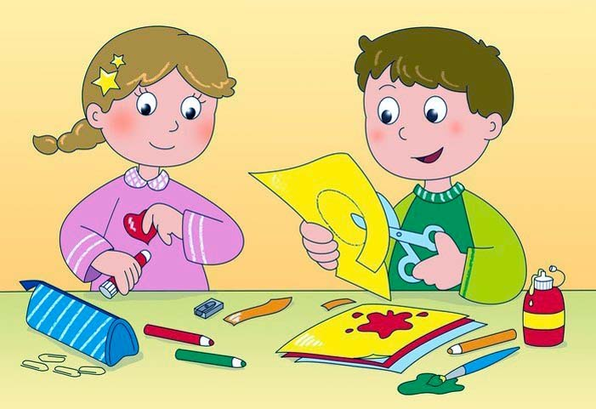

**Календарно-тематическое планирование (34 ч.)**

|  |  |  |  |  |
| --- | --- | --- | --- | --- |
| **№ занятия** | | **Темы занятий** | **Количество**  **часов** | **Дата**  **проведения** |
| **По плану** | **По теме** |
| **I этап. Укрепление моторики рук.** **17 ч.** | | | | |
| 1 | 1 | Игра с песком «Найди бусинку» | 1 |  |
| 2 | 2 | Игра с пуговицами «Одень куклу» | 1 |  |
| 3 | 3 | Игра с конвертами «Почтальон» | 1 |  |
| 4 | 4 | Игра с крышками «Разведчик» | 1 |  |
| 5 | 5 | Аппликация «Осеннее дерево» | 1 |  |
| 6 | 6 | Аппликация «Перышки для воробья» | 1 |  |
| 7 | 7 | Игра с резиновой игрушкой «Напои коровку» | 1 |  |
| 8 | 8 | Игра с дыроколом «Сделаем салфетку» | 1 |  |
| 9 | 9 | Игра с прищепками «Сделаем солнышко» | 1 |  |
| 10 | 10 | Игра с кухонными щипцами «Доктор» | 1 |  |
| 11 | 11 | Игра с пипеткой «Художник» | 1 |  |
| 12 | 12 | Игра с цветными макаронами «Собери бусы» | 1 |  |
| 13 | 13 | Игра со солёным тестом «Повар» | 1 |  |
| 14 | 14 | Игра с пластилином «Украсим тарелку» | 1 |  |
| 15 | 15 | Игра с губкой. «Искупаем куклу» | 1 |  |
| 16 | 16 | Игра с нитками «Смотай клубок» | 1 |  |
| 17 | 17 | Игра с пуговицами «Наряди ёлку» | 1 |  |
|  |  | **II этап. Обучение вырезанию ножницами.** | **17 ч.** |  |
|  |  | **1.Ознакомление с ножницами.** | **3ч.** |  |
| 18 | 1 | Знакомство с ножницами | 1 |  |
| 19 | 2 | Использование ножницы. | 1 |  |
| 20 | 3 | Правила безопасности. | 1 |  |
|  |  | **2. Обучение вырезанию ножницами.** | **14ч.** |  |
| 21 | 1 | Игра- вырезание «Приручаем крокодила» | 1 |  |
| 22 | 2 | Игра- вырезание «Поделим ленточку» | 1 |  |
| 23 | 3 | Игра- вырезание «Парикмахер» | 1 |  |
| 24 | 4 | Игра- вырезание «Приготовим фруктовый салат» | 1 |  |
| 25 | 5 | Игра- вырезание «Добеги до домика» | 1 |  |
| 26 | 6 | Игра- вырезание «Помоги кенгуру сбить кегли» | 1 |  |
| 27 | 7 | Игра- вырезание «Помоги муравью донести цветок» | 1 |  |
| 28 | 8 | Игра- вырезание «Помоги лягушонку бросить мяч» | 1 |  |
| 29 | 9 | Игра- вырезание «Снеговик» | 1 |  |
| 30 | 10 | Игра- вырезание «Помоги мышонку долететь» | 1 |  |
| 31 | 11 | Игра-вырезание «Помоги панде» | 1 |  |
| 32 | 12 | Игра-вырезание «Мотогонки» | 1 |  |
| 33 | 13 | Игра-вырезание «Магазин» | 1 |  |
| 34 | 14 | Коллаж «Весенняя поляна». Коллективная работа. | 1 |  |

**Конспекты занятий.**

**I этап. Укрепление моторики рук.**

**Занятие 1. Игра с песком «Найди бусинку»**

В ёмкость с пеком положить бусинки, перемешать.

Воспитатель:

-В песке затерялись бусинки. Давай отыщем их.

Ребёнок перебирает песок и находит бусинки. (Можно сразу нанизывать на проволоку)

**Занятие 2. Игра с пуговицами. «Одень куклу»**

Упражнения на одежде детей (пальто, куртки, и т.д.), одежды для кукол, тренажеры (плотная ткань, сложенная вдвое, на одном крае пришиты пуговицы, на другом сделаны отверстия).

Воспитатель:

-Наша кукла не может застегивать пуговицы. Давайте ей поможем.

Дети застёгивают пуговицы.

**Занятие 3. Игра с конвертами. «Почтальон»**

Использовать почтовые конверты или склеить самим. Внутрь положить наклейки, открытки и т.д.)

Воспитатель:

-Нам в группу пришли письма. Помогите открыть их. Что же там?

Дети распечатывают конверты двумя руками.

**Занятие 4. Игра с крышками «Разведчик»**

Использовать бутылки из-под молока, сока, и т.д.

Воспитатель:

-Сегодня мы поиграем в разведчика. В одной из бутылок спрятано секретное письмо. Кто из вас быстрее откроет все крышки и найдет письмо, тот станет настоящим разведчиком.

Затем раздать детям зашифрованные письма и спрятать в бутылки, закрыть крышки.

**Занятие 5. Аппликация «Осеннее дерево» (приложение № 4)**

У детей бумага желтого и оранжевого цветов, силуэт дерева.

Воспитатель:

-Наступила осень. Все деревья стоят нарядные, а наше дерево загрустило. Давайте поможем ему.

Дети рвут обеими руками бумагу желтого, оранжевого цветов и наклеивают на силуэт дерева.

**Занятие 6. Аппликация «Перышки для воробья» (приложение № 5)**

У детей бумага коричневого цвета и силуэт воробья.

Воспитатель:

-На улице становится холодно, а наш воробушек баз одежды. Давайте оденем его.

Дети рвут обеими руками бумагу коричневого цвета и наклеивают на силуэт воробья.

**Занятие 7. Игра с резиновой игрушкой «Напои коровку»**

На столе резиновые игрушки с дырочками, или спринцовки, стаканы с водой, тарелки, игрушка коровы.

Воспитатель:

-Наша корова захотела пить. Напоите её водичкой.

Дети с помощью резиновой игрушки, или медицинской спринцовки, набирают двумя руками воду из стакана и наливают в тарелочку.

**Занятие 8. Игра с дыроколом «Сделаем салфетку»**

На столе картон квадратной формы, дырокол.

Воспитатель:

-У куклы Даши день рождения. Давайте сделаем её подарок- салфетку.

При помощи дырокола проделывают дырочки на квадратной бумаге (**при полном контроле воспитателя)**

**Занятие 9. Игра с прищепками «Сделаем солнышко»**

На столе желтый картон круглой формы, или бумажная тарелка, прищепки.

Воспитатель:

- Выглянуло солнышко на небо. Но чего ей не хватает? Сделаем ей лучики.

Малыш сделает из него солнышко, цепляя по кругу прищепки.

**Занятие 10. Игра с кухонными щипцами «Доктор»**

На столе кухонные щипцы, в коробочке ватные шарики, баночка.

Воспитатель:

- Доктору для прививок нужны ватные шарики. Он намочит их спиртом и обработает кожу, чтобы не было микробов.

С помощью кухонных щипцов, дети перекладывают ватные шарики из коробочки в банку.

**Занятие 11. Игра с пипеткой «Художник».**

На столе пипетки, баночки с разведенной краской различного цвета, листы чистой бумаги.

Воспитатель:

-Сегодня, мы пойдём в гости в соседнюю группу. Я предлагаю нарисовать открытки и подарить ребятам. А рисовать мы будем пипетками.

С помощью пипетки, дети набирают разведенную краску и рисует картину. Можно дать раскраску.

**Занятие 12. Игра с цветными макаронами «Собери бусы».**

У детей на тарелке крашенные макароны, нитки с булавкой на конце.

Воспитатель:

-Сегодня мы будем для наших мам делать необычные бусы.

Из ниток и крашенных макарон дети собирают бусы.

**Занятие 13. Игра с солёным тестом «Повар».**

На столе соленое тесто желтого и коричневого цветов, игрушечные скалки.

Воспитатель:

-Вы видели, как лепят пельмени? А сами вы лепили? Сегодня, мы будем для медвежонка Миши лепить пельмени.

Дети лепят пельмени. Из куска желтого теста скатывают шарик, раскатывают игрушечной скалкой. На лепешку кладут шарик из коричневого теста. Склеивают. Можно распределить роли между детьми.

**Занятие 14. Игра с пластилином «Украсим тарелку»**

У детей бумажные тарелки, пластилин, крупа и бусинки.

Воспитатель:

-У вас дома есть тарелки. Для чего они нужны? А есть тарелки декоративные, для украшения стен. Сегодня мы попробуем сделать такую тарелку.

Дети намазывают на тарелку пластилин и украшают крупой или бусинками.

**Занятие 15. Игра с губкой «Искупаем куклу»**

Взять две игрушечные ванночки. В одну налить воду. В другую, без воды, посадить куклу. Ребёнок губкой набирает воду и моет куклу, выжимая губку. Одной рукой держит куклу.

Можно просто перелить воду с одной ванночки в другую при помощи губки.

**Занятие 16. Игра с нитками «Смотай клубок»**

У детей клубок толстых ниток и катушка.

Воспитатель:

-Маленький шалун котенок размотал пряжу у бабушки. Давайте поможем и смотаем клубок.

Нужно наматывать нитки на катушку.

**Занятие 17. Игра с пуговицами «Наряди ёлку» (приложения № 6-7)**

Берётся плотная ткань зелёного цвета. Вырезается ёлка (размер по выбору). На неё пришиваются пуговицы разных размеров. Вырезать из кусочков кожи, фетра, фланели ёлочные игрушки. Сделать в них небольшие прорези для пристегивания пуговиц.

Воспитатель:

-Скоро Новый год. На праздник обязательно наряжают ёлку. Давайте и мы свами нарядим нашу необычную ёлку.

Дети пристёгивают игрушки на ёлку.

**II этап. Обучение вырезанию ножницами.**

**1.Ознакомление с ножницами.**

**Занятие 18. Знакомство с ножницами**

1.Воспитатель показывает ножницы.

-Знаешь ли ты, что это такое?

Ножницы – это инструмент для резки, и совсем не игрушка.

Воспитатель:

-Два конца, два кольца.

Посередине гвоздик.

Показать инструменты и игрушки.

Воспитатель:

-Покажи: с чем можно играть, а с чем нельзя?

**Занятие 19. Использование ножниц.**

1.Воспитатель:

-Что можно делать с ножницами?

Ножницами можно резать картон, бумагу, ткань, нитки, вырезать различные элементы для аппликаций, но нельзя резать одежду, скатерть, мелки, пальцы, волосы и т.д.).

2.Покажите личным примером. Возьмите ножницы и сами начните вырезать, чтобы ребенок видел каждое ваше движение. Наблюдение за вашими действиями поможет ребенку понять, что именно от него требуется, как ножницы располагаются в руке и весь ход работы. Возьмите детскую ручку в свою и покажите в действии, как режут ножницы.

**Занятие 20. Правила безопасности.**

1.Воспитатель:

- с ножницами не играют, с ними работают. Пользоваться ими нужно только по назначению и только за столом.

- ножницы нельзя брать без разрешения, с ними нельзя ходить, бегать и прыгать.

- передают ножницы только закрытыми: кольцами вперед, взяв за сомкнутые лезвия.

Покажите, как правильно нужно передавать ножницы своему товарищу (ручками вперед).

Поупражняться в передаче ножниц.

2. Рассмотреть плакат «Правила безопасности при работе с ножницами»

**2.Обучение.**

**Занятие 21. Игра- вырезание «Приручаем крокодила»**

1.Будьте примером. Возьмите вторые ножницы в руки и сядьте рядом с ребёнком. Пусть он смотрит на вас и повторяет движения просто руками без ножниц. Можно дать игрушечные ножницы из набора парикмахера.

Воспитатель:

-Смотри, ножницы похожи на крокодила — открывают и закрывают рот. Давай приручим его, чтобы он тебя слушался. Смотри, я использую свой большой палец, чтоб открывать и закрывать ножницы.

1.Запястье малыша должно быть расположено так, чтобы большой палец был вверху.

2.Убедитесь, что средний и указательный палец внутри другого ножничного кольца.

3.Указательный палец перед средним, безымянный палец и мизинец сжаты в ладонь.

4.Помогая своими руками, попросите его открывать и закрывать ножнички.

2.И первое практическое задание — разрезание на мелкие кусочки трубочки для коктейля (тонкая верёвочка, шнурок). В одной руке трубочка, в другой — ножницы.

**Занятие 22. Игра- вырезание «Поделим ленточку»**

Приготовить из плотной цветной бумаги 2-3 полоски длиной 15-20 см, а шириной 1-1,5 см. Приготовить поднос, ножницы и мисочку для обрезков.

Воспитатель:

-Давай мы с тобой поделим ленточку. Держи ленточку в одной руке, а другой разрезай на мелкие кусочки.

Кривые, прямые — не важно. Главное, отрезать кусочек от полоски. Следить за положением рук и ножниц.

**Занятие 23. Игра- вырезание «Парикмахер» (приложения № 8-10)**

Сделать изображение человека. Наклеить на голову полоски бумаги длиной 5-10 см, шириной 1-1,5 см.

Воспитатель:

-Смотри, к тебе пришли клиенты. Их нужно подстричь. Сделать им прически.

Дети парикмахеры стригут клиентов.

**Занятие 24. Игра- вырезание «Приготовим фруктовый салат» (приложение № 11)**

Приготовить из плотной бумаги изображения банана длиной 15- 20 см, с шириной 2-3 см.

Воспитатель:

-У куклы Маши день рождения. Давай приготовим её фруктовый салат.

Дети разрезают банан на куски в произвольной форме и выкладывают на тарелку. Следить, чтобы ножницы двигались только вверх-вниз, и не рвали бумагу.

**Занятие 25. Игра- вырезание «Добеги до домика»**

У детей полоски бумаги длиной 15- 20 см, шириной 5-6 см. Полоска расчерчена на полоски по 5 см. На одном конце каждой линии нарисован домик, на другом гномик.

Воспитатель:

-Начался дождь. Давай поможем гномику добежать до дома.

Ребёнок разрезает полоску по линиям, не вынимая ножниц из бумаги двумя движениями.

При разрезании бумаги по прямой линии ножницы разводят не широко, а концы вместе не сводят.

**Занятие 26. Игра- вырезание «Помоги кенгуру сбить кегли**» **(приложение № 12)**

Использовать упражнение № 1. Учимся резать прямые линии.

Воспитатель:

-Кенгуру играет в боулинг. Давай поможем ему сбить кегли.

**Занятие 27. Игра- вырезание «Помоги муравью донести цветок» (приложение № 13)**

Использовать упражнение № 2. «Учимся резать прямые линии»

Воспитатель:

-Муравьишка несёт в муравейник сладкий цветок. Давай поможем ему донести до дома.

**Занятие 28. Игра- вырезание «Помоги лягушонку бросить мяч» (приложение № 14)**

Использовать упражнение № 3. «Учимся резать прямые линии»

Воспитатель:

-Лягушонок играет в баскетбол. Давай поможем ему забить мяч в корзину.

**Занятие 29. Игра- вырезание «Снеговик» (приложение № 15)**

Использовать упражнение № 4. «Учимся резать прямые линии»

Воспитатель:

-Снеговик катится с горки. Поможем ему быстрей доехать?

**Занятие 30. Игра- вырезание «Помоги мышонку долететь» (приложение № 16)**

Использовать упражнение № 5. «Учимся резать кривые линии»

Воспитатель:

-Летучий мышонок торопится домой. Давай поможем ему.

**Занятие 31. Игра- вырезание «Помоги панде» (приложение № 17)**

Использовать упражнение № 6. «Учимся резать кривые линии»

Воспитатель:

-Маленькая панда ползает медленно. Давай поможем ему быстрей добраться до мамы.

**Занятие 32. Игра- вырезание «Мотогонки» (приложение № 18)**

Использовать упражнение № 7. «Учимся резать плавные линии»

Воспитатель:

-Мотогонщик участвует в гонках. Мы с тобой тоже поучаствуем. Смотри, какая дорога извилистая.

**Занятие 33. Игра- вырезание «магазин»**

У детей на столе брошюрки из магазина, с рекламными картинками, ножницы и вырезанная из бумаги продуктовая корзина.

Воспитатель:

-Сегодня я предлагаю посетить магазин и закупить нужный товар.

Дети вырезают нужный товар и наклеивают на корзину.

При вырезании картинок, и в последствии кругов и овалов, вырезают против часовой стрелки.

**Занятие 34. Коллаж «Весенняя поляна». Коллективная работа.**

Раздать детям старые открытки, фотографии, детские журналы. На доске прикрепить лист ватмана зелёного цвета.

Воспитатель:

-Наступила весна. На нашей полянке выросла трава. Но полянка грустит. Давайте украсим её.

Дети по желанию вырезают любые картинки и наклеивают на лист.

**Литература:**

**1**. Журнал «Дошкольное воспитание» № 9/2013. Проект ФГОС ДО

**2**. Бернштейн Н.А. О ловкости и её развитии. М., 1991.

**3**. Гуревич М., Озерецкий Н. Психомоторика. М.-Л., 1930.

**4.** Запорожец А.В. Психологическое изучение развития моторики ребенка-дошкольника // Вопросы психологии ребенка дошкольного возраста / Под ред. А. Н. Леонтьева и А. В. Запорожца. М., 1995. .

**5**. Косинова Е. Пальчиковая гимнастика. М., 2003.

**6**. Новикова О.Е. Ум на кончиках пальцев. М.: АСТ; СПБ: Сова, 2006.

**7**. Петров А.В. Игротека «Ловкие ручки» обучает и воспитывает: Методическое пособие. Великий Новгород, 2002.

**8**. Рогожина Е. Упражнения на развитие мелкой моторики // Дошкольное воспитание. 1998. № 9.

**9**. Савина Л.Д. Играем пальчиками. М., 2001.

**10**. Светлова И. Развиваем мелкую моторику и координацию движений рук. М., 2001.

**11**. Цвинтарный И.Б. Играем пальчиками и развиваем речь. СПб, 1999.

**Интернет -ресурсы.**

1. <http://qrow-cleer.com/>

2. [www.7-granei.ru](http://www.7-granei.ru)

3. <https://deti-online.com/learning/vyrezanie-iz-bumagi/>

4. <https://amelica.com/%D1%83%D1%87%D0%B8%D0%BC%D1%81%D1%8F-%D0%B2%D1%8B%D1%80%D0%B5%D0%B7%D0%B0%D1%82%D1%8C-%D0%BD%D0%BE%D0%B6%D0%BD%D0%B8%D1%86%D0%B0%D0%BC%D0%B8-%D0%B8%D0%B7-%D0%B1%D1%83%D0%BC%D0%B0%D0%B3%D0%B8/>

5. <http://www.dou-22.ru/Rucheek/entry/1237>

6. <https://ru.pinterest.com/pin/478155685421088956/>

**Приложение № 1.**

**Как подобрать ножницы?**

Нужно обдуманно подходить к выбору подходящих ножниц для малыша. Не существует универсальных ножниц, которые подходили бы всем. Попросите ребенка опробовать ножницы, чтобы убедиться, что они достаточно остры и подходят ему по руке.

***Ножницы для правшей и левшей.***

Ножницы, которые вы покупаете ребенку, должны соответствовать доминированию одной из его рук. Большинство ножниц рассчитано на правшей. Тем не менее ребенок-левша должен пользоваться ножницами, предназначенными специально для левшей. У ножниц для левши верхнее лезвие расположено слева, чтобы ребенок мог видеть линию отреза. Существуют ножницы, которые рекламируются как универсальные, но такие модели могут не дать левше четкий обзор данной линии.

***Адаптивные ножницы.***

Детям со слабыми мышцами рук, особыми потребностями или любыми другими ограничениями требуются адаптивные ножницы. Существует несколько форм и конструкций таких ножниц, которые соответствуют определенным потребностям. Бывают ножницы с пружиной, которые сами раскрываются после сжатия; настольные ножницы для работы пользователей с одной рукой и учебные ножницы, которые прекрасно подходят для обучения ребенка правильно располагать ножницы в руке.

***Безопасные ножницы.***

Я предпочитаю пользоваться ножницами с тупыми (закругленными) концами для начинающих. Их обычно называют безопасными ножницами. Покупать нужно такие, которые будут хорошо резать бумагу, так как некоторые из ножниц данного типа практически не режут. Если ребенку будет слишком трудно резать бумагу, у него может пропасть желание обучиться навыкам вырезания ножницами.

Ножницы должны подходить ребёнку по размеру и удобно размещаться в его руке. Они должны иметь тупой конец, но острые лезвия (иначе бумага будет не резаться, а складываться и рваться).

Сейчас можно найти также комплекты ножниц с фигурными лезвиями. Такие ножницы не только помогут развить моторику, но и творческий потенциал.

В группе ножницы хранятся в недоступном для детей месте.

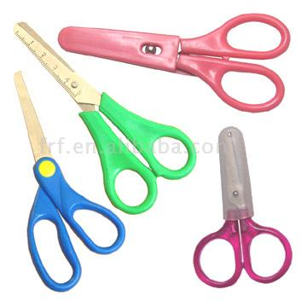

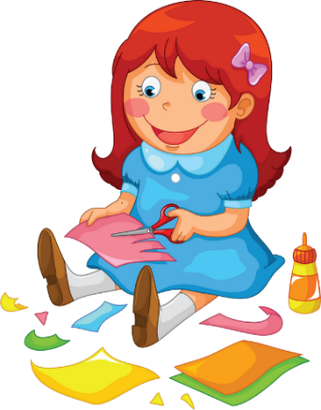 **Приложение № 2.**

***Рекомендации по обучению ребёнка работе ножницами.***

1. Научите ребёнка правильному положению рук и пальцев. И если у него не получается, мягко и деликатно поправьте его.

2.Ножницы всегда должны находиться ниже плеча, но чуть выше локтя. Рука при этом близко к рёбрам.

3.Запястье малыша должно быть расположено так, чтобы большой палец был вверху и спокойно «отдыхал» внутри ножничной петли для большого пальца.

4.Убедитесь, что средний и указательный палец внутри другого ножничного кольца.

5.Указательный палец перед средним, безымянный палец и мизинец сжаты в ладонь.

6.Помогая своими руками, попросите его открывать и закрывать ножнички.

7.Если малыш всё время путает положение большого пальца, наклейте на него наклейку, или нарисуйте метку фломастером или ручкой, которые будут напоминать ему.

8.Ножницы также должны быть отведены не менее чем на 20 см от лица и всегда направленны в противоположную сторону от тела.

9.Многие дети нуждаются в укреплении правильной позиции запястья и пальчиков. Чтоб помочь в этом, на первых порах, пока рука не привыкнет, бумагу нужно держать выше уровня глаз. Или поможет такое упражнение: прикрепите бумагу к стене так, чтобы ребёнок резал её по направлению вверх. Резка в этом направлении автоматически позиционирует запястье правильно.

10.Если ребёнку сложно оставаться на линии, попробуйте сделать следующее: обведите линию разреза с двух сторон тонкими полосками клея. Когда он хорошо высохнет, пусть ребёнок режет по нарисованной линии. И если его рука начнёт отклоняться от линии, клей не даст ей уйти с маршрута.

11.После нескольких тренировок с полосками клея, обратная сенсорная связь должна помочь малышу оставаться на линиях.

12.Внимание к этим деталям не только обеспечит безопасность ребёнка при работе с ножницами, но и позволит избежать трудностей при обучении резать ножницами.

13.Давайте задания малышу, исходя из его навыков и способностей. Начните с самых простых упражнений — просто резать по бумаге и упражняться в открывании-закрывании ножниц. Как только это упражнение будет освоено, предложите малышу резать короткие прямые линии и постепенно усложняйте задание — идите к более длинным линиям, изогнутым, волнистым, зигзагом и т.д.

14.Используйте разнообразные материалы. Пусть интерес к вырезанию ножницами у ребёнка не угасает. Для этого используйте менее традиционные для резки материалы — колбаски из слоёного теста, пластилина, соломинки, листья, травинки.

15.Если учиться резать ножницами при помощи более толстой бумаги, то малышу будет намного легче.

16.Проявите внимание, понимание и поддержку.

17.Говорить ребёнку, как важна для вас его работа и вы гордитесь тем, что он такой труженик, и тем, что он делает такую важную и сложную работу. Если малыш устал, не настаивайте на продолжении работы, действуйте постепенно, осторожно.

18.Всегда проявляйте терпение и потихонечку вы добьётесь результатов.

19.Разрешите малышу самостоятельно резать ножницами. Не все занятия с ножницами должны иметь конкретную задачу и цель.

20.Учите малыша вырезать ножницами легко, радостно, непринужденно, в игровой форме и у вас всё получится!

***И самое важное правило! Всегда будьте рядом! Все занятия с ребёнком должны проходить строго под вашим присмотром и контролем! Удачи вам!***

**Приложение № 3.**

***Памятка для детей.***



**Дорогой дружок!**

Ножницы – это инструмент для резки, и совсем не игрушка.

- с ножницами не играют, с ними работают;

- пользоваться ими нужно только по назначению;

- ножницами можно резать картон, бумагу, ткань, нитки, вырезать различные элементы для аппликаций, но нельзя резать одежду, скатерть, мелки, пальцы, волосы и т. д;

- ножницы нельзя брать без разрешения взрослых;

- с ножницами нельзя ходить, бегать и прыгать;

- нельзя резать ножницами на ходу, только сидя за столом;

- передают ножницы только закрытыми: кольцами вперед, взяв за сомкнутые лезвия;

- когда работаешь не держи ножницы острыми концами вверх, не размахивай руками;

- при работе следи за пальцами левой руки, не порежься;

- после работы нужно закрыть ножницы и положить на стол;

**Удачи тебе!**

**Приложения к занятиям (кликнуть мышкой, увеличить)**

**№ 4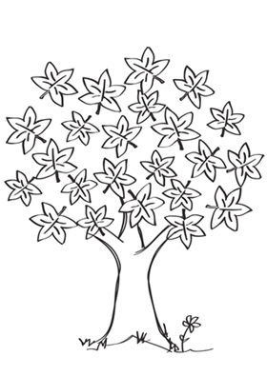 №5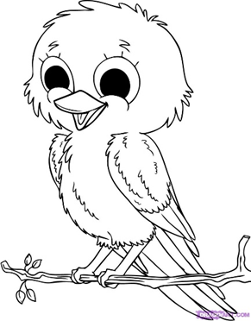 №6** 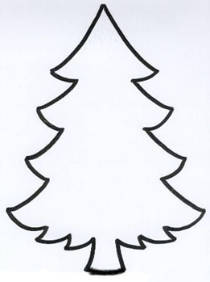

**№ 7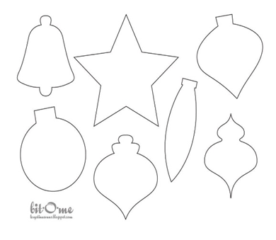 №8**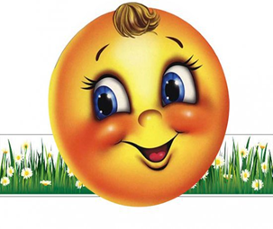

**№9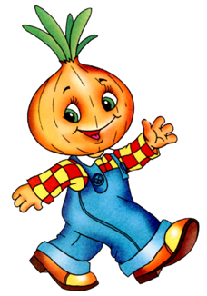 № 10**

**№11**

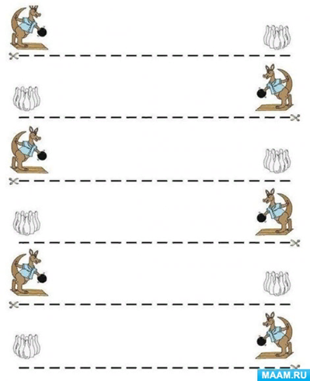 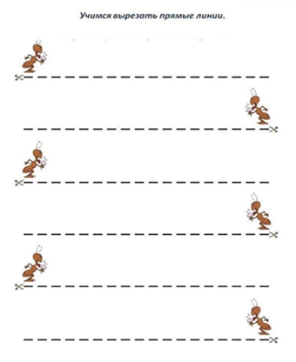 **№12 №13**

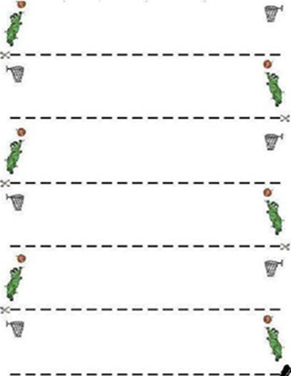 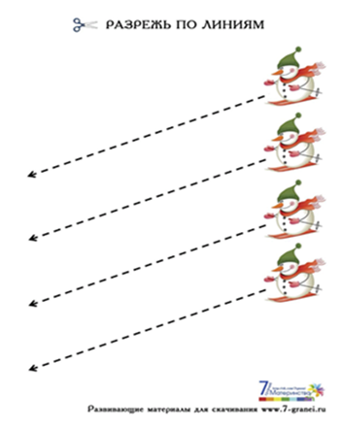

**№ 14 № 15**

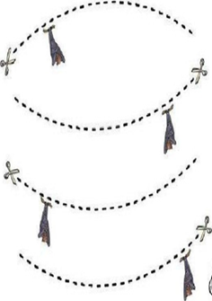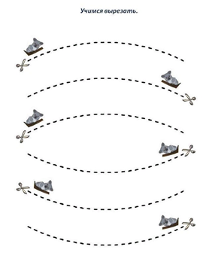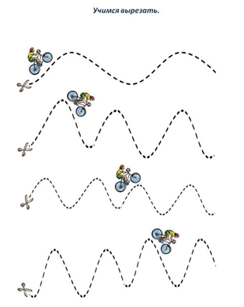

**№ 16 № 17 № 18**